**Trường Cao Đẳng Công Nghệ Thủ Đức  
Khoa Công Nghệ Thông Tin**

**----- 🙠 🕮 🙢 -----**



**Đồ án Back-End Web 2**

**Shop bán quần áo H4T**

Thành viên:

Trần Phi Thường - 19211TT3425

Nguyễn Hữu Trung - 19211TT2681

Nguyễn Xuân Hưng - 19211TT3715

Nguyễn Thành Tâm - 19211TT3685

Trần Lý Thủy Tiên - 19211TT2378

GVHD:

Bùi Thị Phương Thảo

Hồ Chí Minh ngày 22, tháng 6, năm 2021

**MỤC LỤC**

**CHƯƠNG 1: TỔNG QUAN VỀ FRAMEWORK LARAVEL** 1

**I.** **Giới Thiệu** 1

1.1.1 Lịch sử phát triển: 1

**2** **CHƯƠNG 2: GIỚI THIỆU WEBSITE <Shop bán quần áo H4T >** 3

**I.** **Giới thiệu** 3

**II.** **Sơ đồ use case** 4

Phân Quyền: 5

1. Admin 5

2. Khách hàng chưa có tài khoản 5

3. Khách hàng đã có tài khoản 5

III. **Mô tả CSDL** 6

1.1.1 Product 6

1.1.2 Shippingfos 7

1.1.3 Users: 7

1.1.4 Gender : 8

1.1.5 Manufactures: 8

1.1.6 Prototypes : 8

1.1.7 Rating : 8

1.1.8 Bill: 9

1.1.9 Bill_details: 9

1.1.10 Product_images: 10

**IV.** **Chức năng người dùng chưa có tài khoản** 11

**V.** **Chức năng người dùng có tài khoản** 14

**VI.** **Chức năng quản trị** 18

**CHƯƠNG 3: TỔNG KẾT** 23

**3** **TÀI LIỆU THAM KHẢO** 25

**DANH MỤC HÌNH**

Ảnh 1 - Sơ đồ Use case 4

Ảnh 2. Cơ Sở Dữ Liệu 6

Ảnh 3. Chức năng đăng ký người dùng 11

Ảnh 4. Chức năng xem danh sách sản phẩm 12

Ảnh 5. Tìm kiếm sản phẩm 12

Ảnh 6. Xem chi tiết sản phẩm 13

Ảnh 7. Xem chi tiết sản phẩm 14

Ảnh 8. Đăng xuất 14

Ảnh 9. Thêm sản phẩm vào giỏ hàng 15

Ảnh 10.Quản lí giỏ hàng 16

Ảnh 11.Quản lí đơn hàng 17

Ảnh 12. Đánh giá sản phẩm 17

Ảnh 13. Chức năng đăng nhập của Admin 18

Ảnh 14. Chức năng đăng xuất của Admin 18

Ảnh 15.Chức năng quản lí sản phẩm của Admin 19

Ảnh 16. Quản lí thương hiệu sản xuất 19

Ảnh 17.Quản lí loại sán phẩm 20

Ảnh 18. Chức năng quản lí tất cả tài khoản 21

Ảnh 19. Chức năng quản lí đơn hàng của Admin 22

# **CHƯƠNG 1: TỔNG QUAN VỀ FRAMEWORK LARAVEL**

## **Giới Thiệu**

* Laravel là một PHP framework mã nguồn mở và miễn phí, được phát triển bởi Taylor Otwell và nhắm vào mục tiêu hỗ trợ phát triển các ứng dụng web theo kiếm trúc model-view-controller (MVC). Những tính năng nổi bật của Laravel bao gồm cú pháp dễ hiểu – rõ ràng, một hệ thống đóng gói modular và quản lý gói phụ thuộc, nhiều cách khác nhau để truy cập vào các cơ sở dữ liệu quan hệ, nhiều tiện ích khác nhau hỗ trợ việc triển khai vào bảo trì ứng dụng.
* Vào khoảng Tháng 3 năm 2015, các lập trình viên đã có một cuộc bình chọn PHP framework phổ biến nhất, Laravel đã giành vị trí quán quân cho PHP framework phổ biến nhất năm 2015, theo sau lần lượt là Symfony2, Nette, CodeIgniter, Yii2 vào một số khác. Trước đó, Tháng 8 2014, Laravel đã trở thành project PHP phổ biến nhất và được theo dõi nhiều nhất trên Github.
* Laravel được phát hành theo giấy phép MIT, với source code được lưu trữ tại [Github](https://github.com/laravel/laravel).

### Lịch sử phát triển:

* Laravel được Taylor Otwell tạo ra như một giải pháp thay thế cho CodeIgniter, cung cấp nhiều tính năng quan trọng hơn như xác thực và phân quyền. Tôi cũng không chắc về điều này, nhưng có thể Taylor vốn là một .NET developer khi bắt đầu có nhu cầu làm việc với PHP khoảng vào những năm 2010-2011, đã chọn CodeIgniter khi đó đang là một ngôi sao mới nổi, thậm chí lấn át cả Symfony gạo cội. Và Taylor nhanh chóng nhận ra những điểm khiếm khuyết ở CodeIgniter, với tài năng và kiến thức xuất sắc về design-pattern của mình, Taylor quyết định tự mình tạo ra một framework sao cho thật đơn giản, dễ hiểu, hỗ trợ lập trình viên hiện thực ý tưởng một cách nhanh nhất bằng nhiều tính năng hỗ trợ như Eloquent ORM mạnh mẽ, xác thực đơn giản, phân trang hiệu quả, và hơn thế nữa.

# **2 CHƯƠNG 2: GIỚI THIỆU WEBSITE <Shop bán quần áo H4T >**

## **Giới thiệu**

* H4T được thành lập từ năm 2016, từ một cửa hàng nhỏ trên một con phố, với những sản phẩm độc lạ mang đến cho khách hàng. Theo xu hướng phong cách giới trẻ hiện thời.
* Shop Thời Trang Online H4T với phương châm "Đồng hành cùng phong cách thời trang của bạn" sẽ là nơi mua sắm an toàn và uy tín, bởi chúng tôi luôn đề cao tiêu chí mang đến cho quý khách những sản phẩm chất lượng nhất với giá cả luôn phải chăng.
* Được sự yêu thương và tin tưởng của quý khách hàng H4T đã có mặt trên 8 tỉnh thành gồm 11 hệ thống.
* Đến nay, chúng tôi mở rộng hệ thống cửa hàng trên website với những chính sách ưu đãi cho những khách hàng ở tỉnh thành khác không nằm trong các hệ thống cửa hàng.
* H4T mở rộng thêm các sản phẩm, website bán hàng được cập nhật ưu đãi và các sản phẩm, đặt hàng nhanh nhất không tốn nhiều thời gian.
* Nhằm phục vụ cho các khách hàng ở tỉnh thành khác Ship các tỉnh thành đồng giá 30k.
* Freeship cho hóa đơn trên 400k (đối với đơn hàng đầu tiên).
* Hỗ trợ đổi trả trong vòng 3 ngày (kể từ ngày nhận hàng chưa qua sử dụng).
* Đặc biệt, hiện nay, shop đang hợp tác cùng với các xưởng thời trang công sở đặt may quần áo công sở theo số đo của quý khách và in áo đồng phục, áo nhóm số lượng lớn.

* Tuy Shop H4T hiện chủ yếu chỉ bán hàng online nhưng luôn luôn đảm bảo uy tín và chất lượng sản phẩm (Nếu trong quá trình mua - bán hàng xảy ra lỗi từ phía shop, chúng tôi sẽ hoàn trả tiền và bồi thường thiệt hại cho quý khách)

## **Sơ đồ use case**

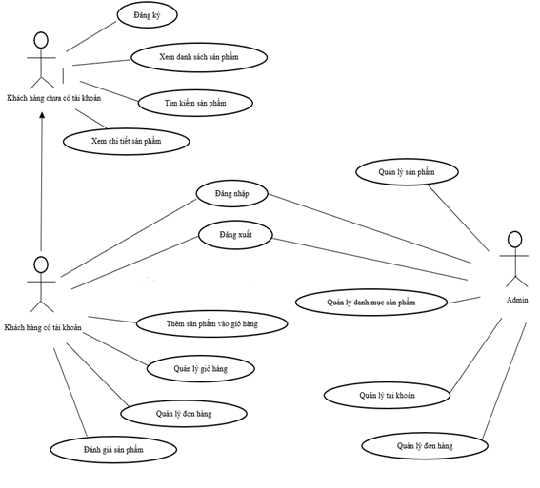

Ảnh 1 - Sơ đồ Use case

# Phân Quyền:

## 1. Admin

1.1 Đăng nhập

1.2 Đăng xuất

1.3 Quản lý sản phẩm

1.4 Quản lý danh mục sản phẩm

1.5 Quản lý tài khoản

1.6 Quản lý đơn hàng

## 2. Khách hàng chưa có tài khoản

2.1 Đăng kí

2.2 Xem danh sách sản phẩm

2.3 Xem chi tiết sản phẩm

2.4 Tìm kiếm sản phầm

## 3. Khách hàng đã có tài khoản

3.1 Đăng nhập

3.2 Đăng xuất

3.3 Thêm sản phẩm vào giỏ hàng

3.4 Quản lý giỏ hàng

3.5 Quản lý đơn hàng

3.6 Đánh giá sản phầm

## **Mô tả CSDL**

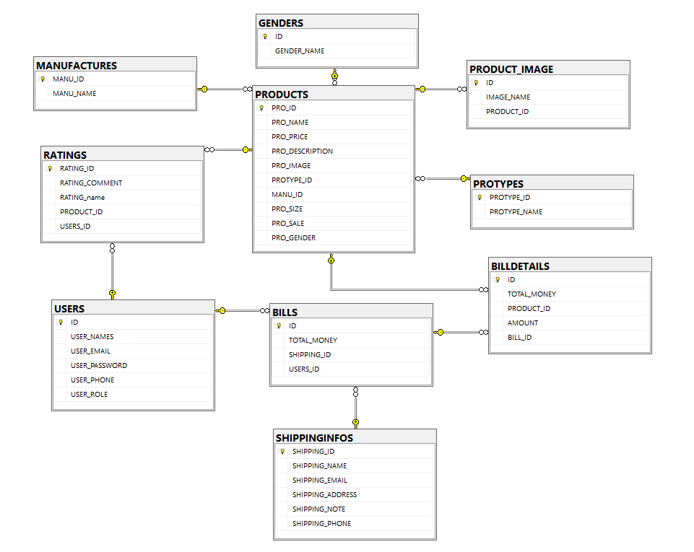Gồm 10 bảng:

Ảnh 2. Cơ Sở Dữ Liệu

### Product

|  |  |  |
| --- | --- | --- |
| Fields | Mô tả | Kiểu dữ liệu |
| Id | Id sản phẩm | Int(10) |
| Name | Tên sản phẩm | Varchar(191) |
| Price | Id sản phẩm | Double |
| Type_id | Loại sản phẩm | Int(11) |
| Manu_id | Hãng sản phẩm | Int(11) |
| Description | Mô tả sản phẩm | Varchar(191) |
| Sale | Khuyến mãi | Int(11) |
| Size | Kích thước | Int(11) |
| Gender | Giới tính | Int(11) |
| Create_at | Ngày tạo đánh giá sản phẩm | Timestamp |
| Updated_at | Cập nhập thông tin sản phẩm | Timestamp |
| Image | Hình ảnh của sản phẩm | Varchar(191) |

### Shippingfos

|  |  |  |
| --- | --- | --- |
| Fields | Mô tả | Kiểu dữ liệu |
| Shipping_id | Id vận chuyển | Int(10) |
| Shipping_email | Địa chỉ email | Varchar(191) |
| Shipping_name | Tên sản phẩm vận chuyển | Varchar(191) |
| Shipping_address | Địa chỉ vận chuyển sản phẩm | Varchar(191) |
| Shipping_phone | Số điện thoại người cần giao dịch | Varchar(191) |
| Shipping_note | Ghi chú thông tin cần lưu ý | Varchar(191) |
| Create_at | Ngày tạo đánh giá sản phẩm | Timestamp |
| Updated_at | Cập nhập thông tin sản phẩm | Timestamp |

### Users:

|  |  |  |
| --- | --- | --- |
| Fields | Mô tả | Kiểu dữ liệu |
| Id | Id người dùng | Int(10) |
| username | Tên đăng nhập | Varchar(191) |
| password | Mật khẩu | Varchar(191) |
| Name | Tên người dùng | Varchar(191) |
| Email | Email người dùng | Varchar(191) |
| phone | Số điện thoại người dùng | Varchar(191) |
| role | Vai trò (Admin, User) | Int(11) |
| email_verified_at | Xác minh Email | Timestamp |
| remember_token | Nhớ mã token | Varchar(191) |
| Create_at | Ngày tạo | Timestamp |
| Updated_at | Cập nhập thông người dùng | Timestamp |

### Gender :

|  |  |  |
| --- | --- | --- |
| Fields | Mô tả | Kiểu dữ liệu |
| Id | Id gender | Int(10) |
| Gender_name | Giơi tính Nam, Nữ | Varchar(191) |
| Create_at | Ngày tạo thông tin | Timestamp |
| Updated_at | Cập nhập thông người dùng | Timestamp |

### Manufactures:

|  |  |  |
| --- | --- | --- |
| Fields | Mô tả | Kiểu dữ liệu |
| Id | Id Hãng sản phẩm | Int(10) |
| Manu_name | Tên Hãng sản phẩm | Varchar(191) |
| Create_at | Ngày tạo thông tin hãng | Timestamp |
| Updated_at | Cập nhập thông hãng | Timestamp |

### Prototypes :

|  |  |  |
| --- | --- | --- |
| Fields | Mô tả | Kiểu dữ liệu |
| Id | Id Loại sản phẩm | Int(10) |
| Manu_name | Tên Loại sản phẩm | Varchar(191) |
| Create_at | Ngày tạo thông tin loại sản phẩm | Timestamp |
| Updated_at | Cập nhập thông loại sản phẩm | Timestamp |

### Rating :

|  |  |  |
| --- | --- | --- |
| Fields | Mô tả | Kiểu dữ liệu |
| Rating_id | Id bình chọn | Int(10) |
| Rating_name | Tên người đánh giá | Varchar(191) |
| Rating_comment | Nội dung đánh giá | Varchar(191) |
| Product_id | Id sản phẩm | Int(10) |
| User_id | Id người dùng | Int(10) |
| Create_at | Ngày tạo thông tin | Timestamp |
| Updated_at | Cập nhập thông tin | Timestamp |

### Bill:

|  |  |  |
| --- | --- | --- |
| Fields | Mô tả | Kiểu dữ liệu |
| Id | Id sản phẩm | Int(10) |
| User_id | Id người dùng | Int(11) |
| Total_money | Tổng tiền sản phẩm | Double |
| Shipping_id | Id vận chuyển | Int(10) |
| Create_at | Ngày tạo thông tin | Timestamp |
| Updated_at | Cập nhập thông hãng | Timestamp |

### Bill_details:

|  |  |  |
| --- | --- | --- |
| Fields | Mô tả | Kiểu dữ liệu |
| Id | Id sản phẩm | Int(10) |
| Bill_id | Id hóa đơn | Int(11) |
| Product_id | Id sản phẩm | Int(11) |
| Amount | Số lượng | Int(11) |
| Total_money | Tổng tiền sản phẩm | Int(11) |
| Create_at | Ngày tạo thông tin | Timestamp |
| Updated_at | Cập nhập thông hãng | Timestamp |

### Product_images:

|  |  |  |
| --- | --- | --- |
| Fields | Mô tả | Kiểu dữ liệu |
| Id | Id sản phẩm | Int(10) |
| Image_name | Hình ảnh Nam, Nữ | Varchar(191) |
| Product_id | Id sản phẩm | Int(11) |
| Create_at | Ngày tạo thông tin | Timestamp |
| Updated_at | Cập nhập thông người dùng | Timestamp |

1. **Chức năng người dùng chưa có tài khoản**

* Người dùng có thể vào trang web và chọn các chức năng có trên giao diện, bao gồm:

1. 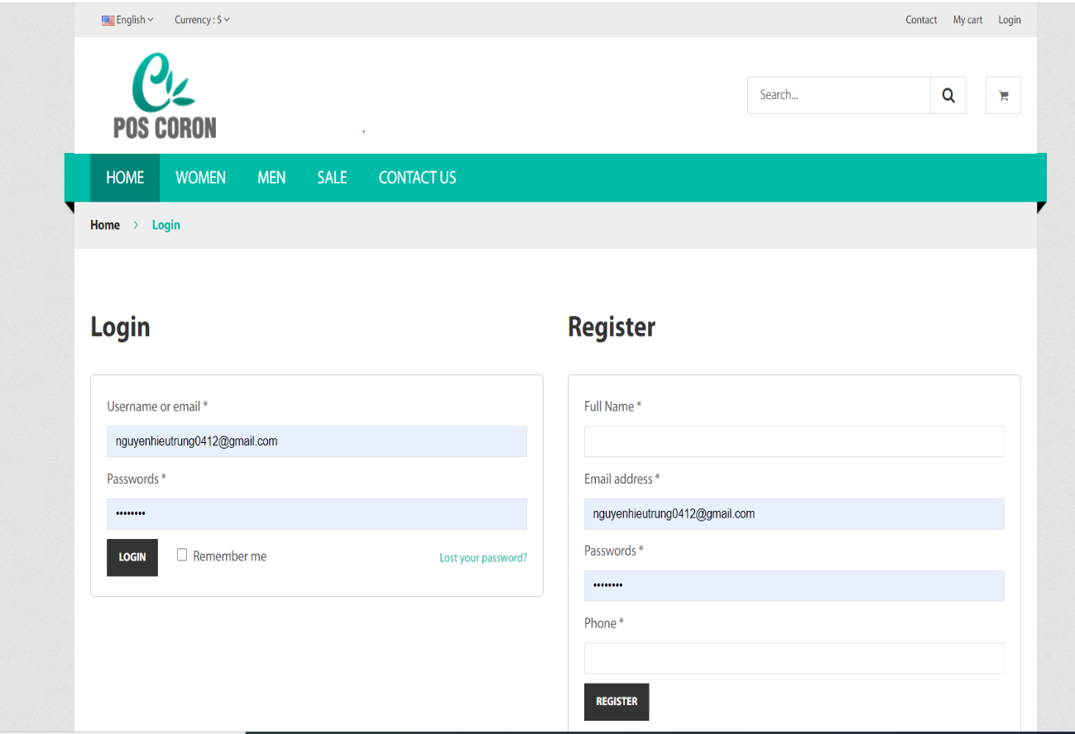**Đăng ký:** Người dùng có thể vào trang đăng ký, điền đầy đủ thông tin yêu cầu để được mở tài khoản. Mở tài khoàn thành công để sử dụng đầy đủ các chức năng

Ảnh 3. Chức năng đăng ký người dùng

1. 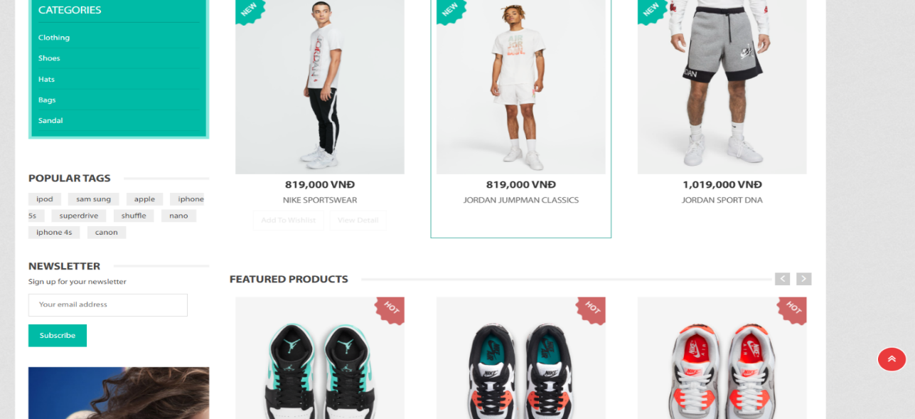**Xem danh sách sản phẩm**: Người dùng có thể xem các sản phẩm quần, áo được bán trên trang trên trang web.

Ảnh 4. Chức năng xem danh sách sản phẩm

1. 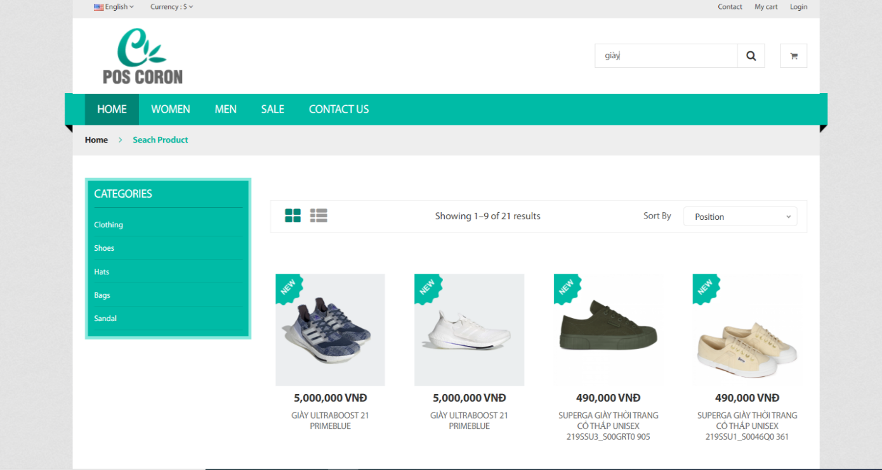**Tìm kiếm sản phẩm**: Người dùng có thể tìm kiếm những mẫu quần, áo được bán trên trang web theo ý muốn của mình.

Ảnh 5. Tìm kiếm sản phẩm

1. 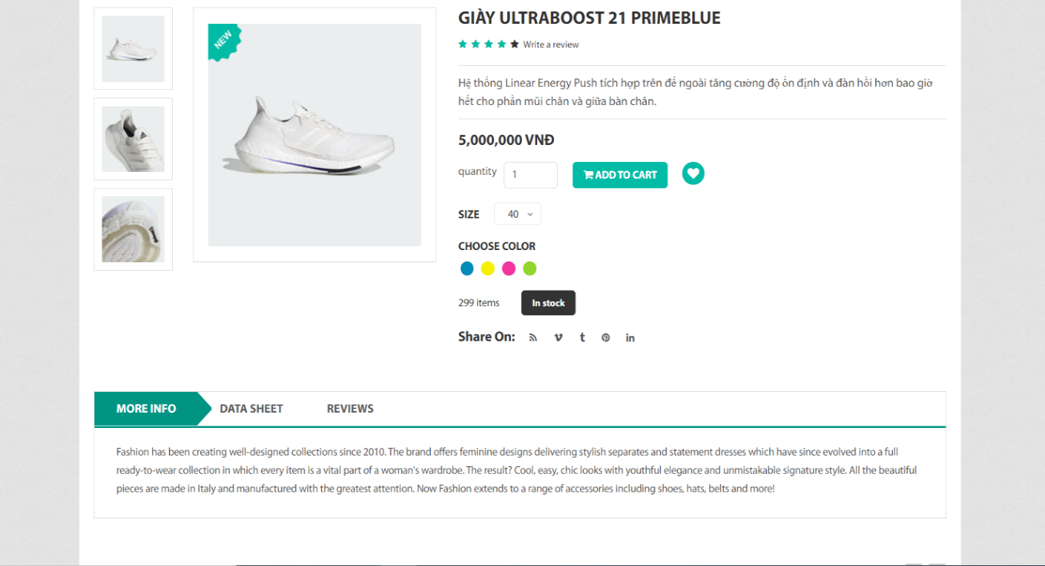**Xem chi tiết sản phẩm**: Người dùng có thể xem chi tiết thông tin về sản phẩm như: Tên sản phẩm, Giá sản phẩm, Loại sản phẩm, Hãng sản phẩm.

Ảnh 6. Xem chi tiết sản phẩm

1. **Chức năng người dùng có tài khoản**

* Đối với người dùng có đăng ký tài khoản của trang web thì có thể sử dụng các chức năng khi truy cập vào trang web, bao gồm:

1. 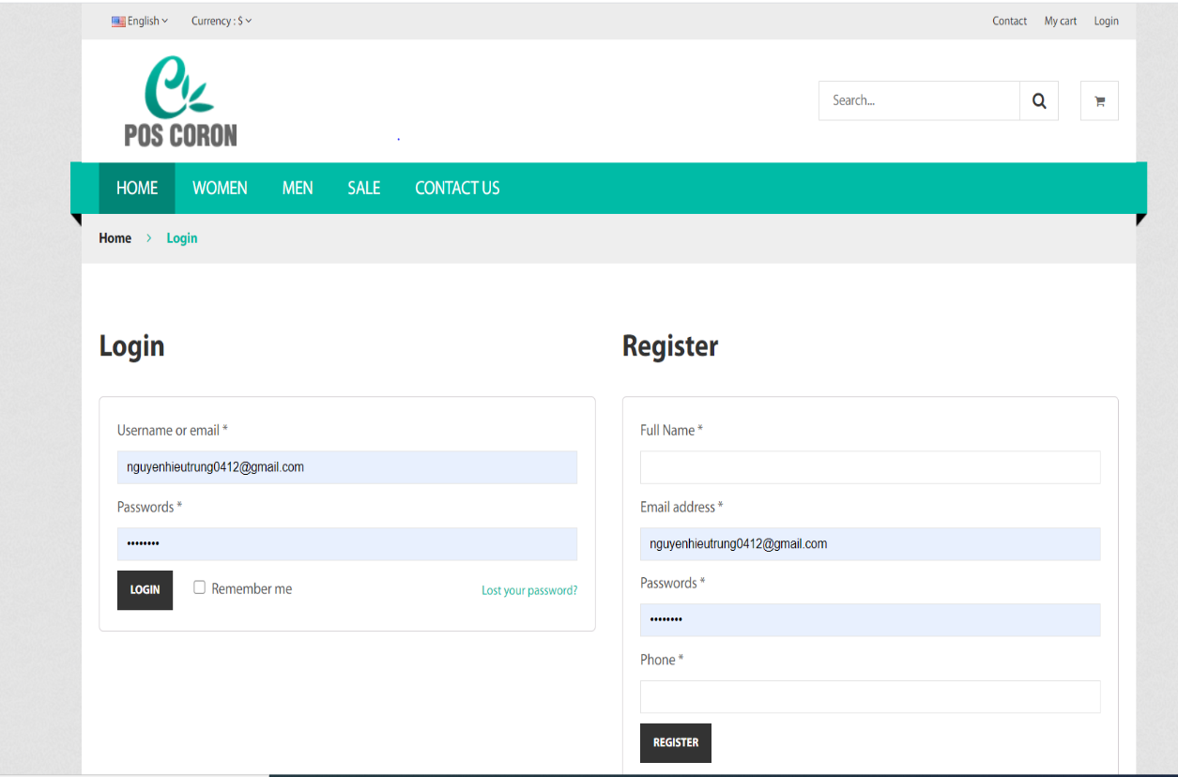**Đăng nhập:** Người dùng đăng nhập vào tài khoản của mình tại đây.

Ảnh 7. Xem chi tiết sản phẩm

1. 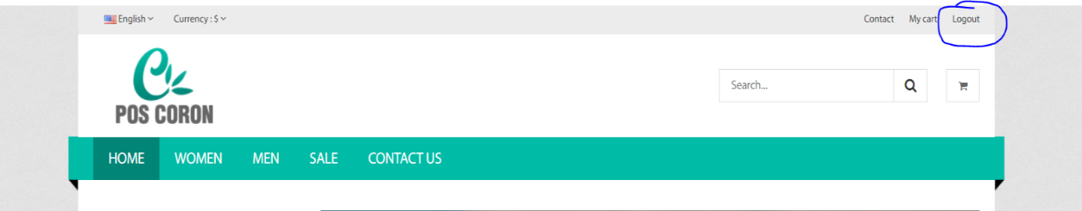**Đăng xuất:** Người dùng muốn thoát khỏi tài khoản của mình tại đây.

Ảnh 8. Đăng xuất

1. 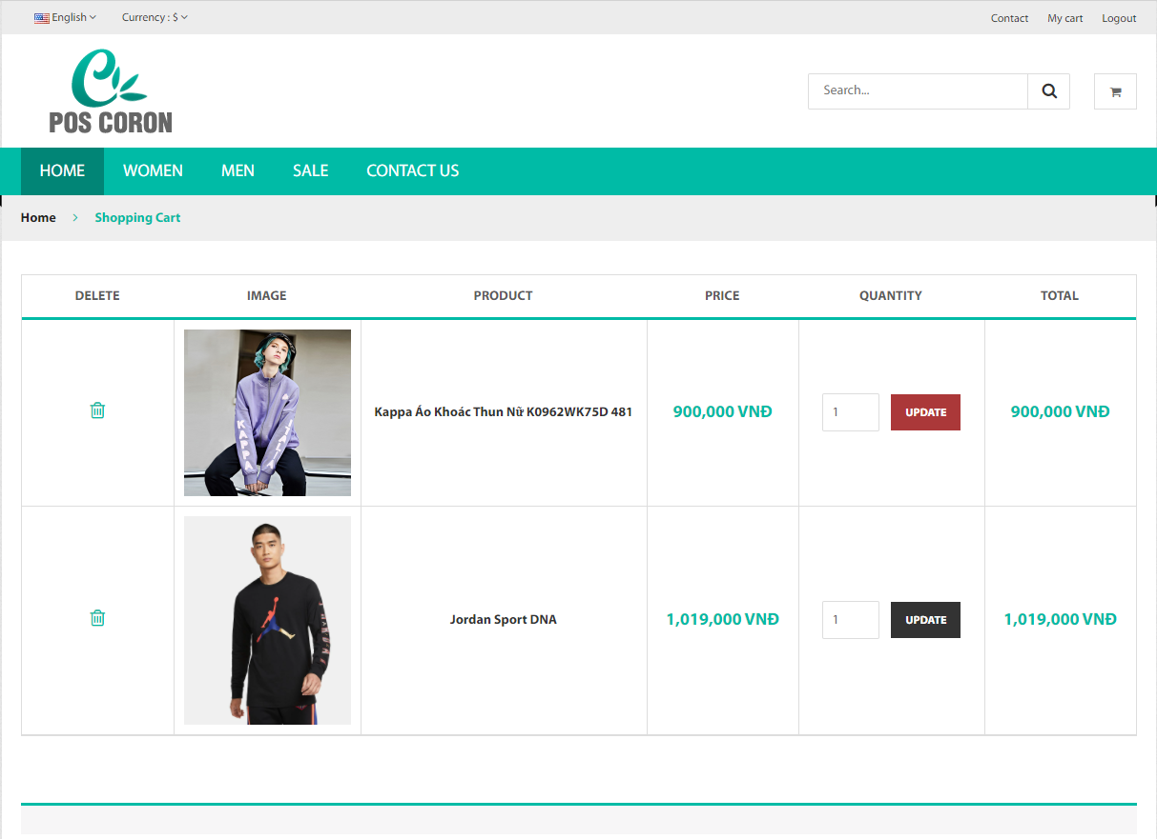**Thêm sản phẩm vào giỏ hàng:** Người dùng có thể thêm các sản phẩm mà mình muốn hoặc dự định sẽ mua. Tại đây, các sản phẩm bạn đã chọn sẽ được thêm vào giỏ hàng của bạn.

Ảnh 9. Thêm sản phẩm vào giỏ hàng

1. 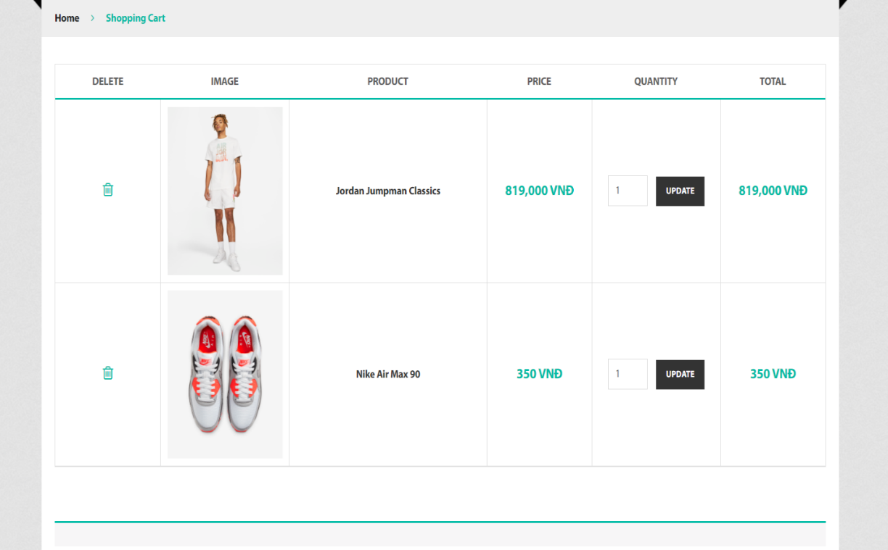**Quản lý giỏ hàng:** Người dùng có thể xem các sản phẩm có trong giỏ hàng của mình.

Ảnh 10.Quản lí giỏ hàng

1. 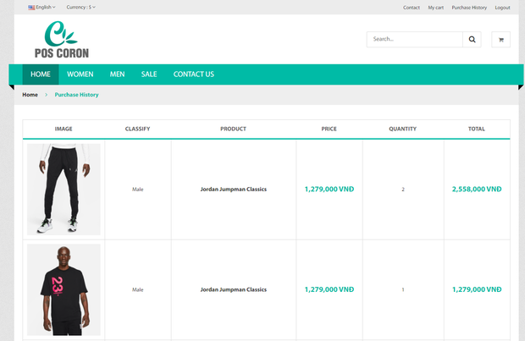**Quản lý đơn hàng**: Người dùng có thể xem các đơn hàng mà mình đã mua.

Ảnh 11.Quản lí đơn hàng

1. 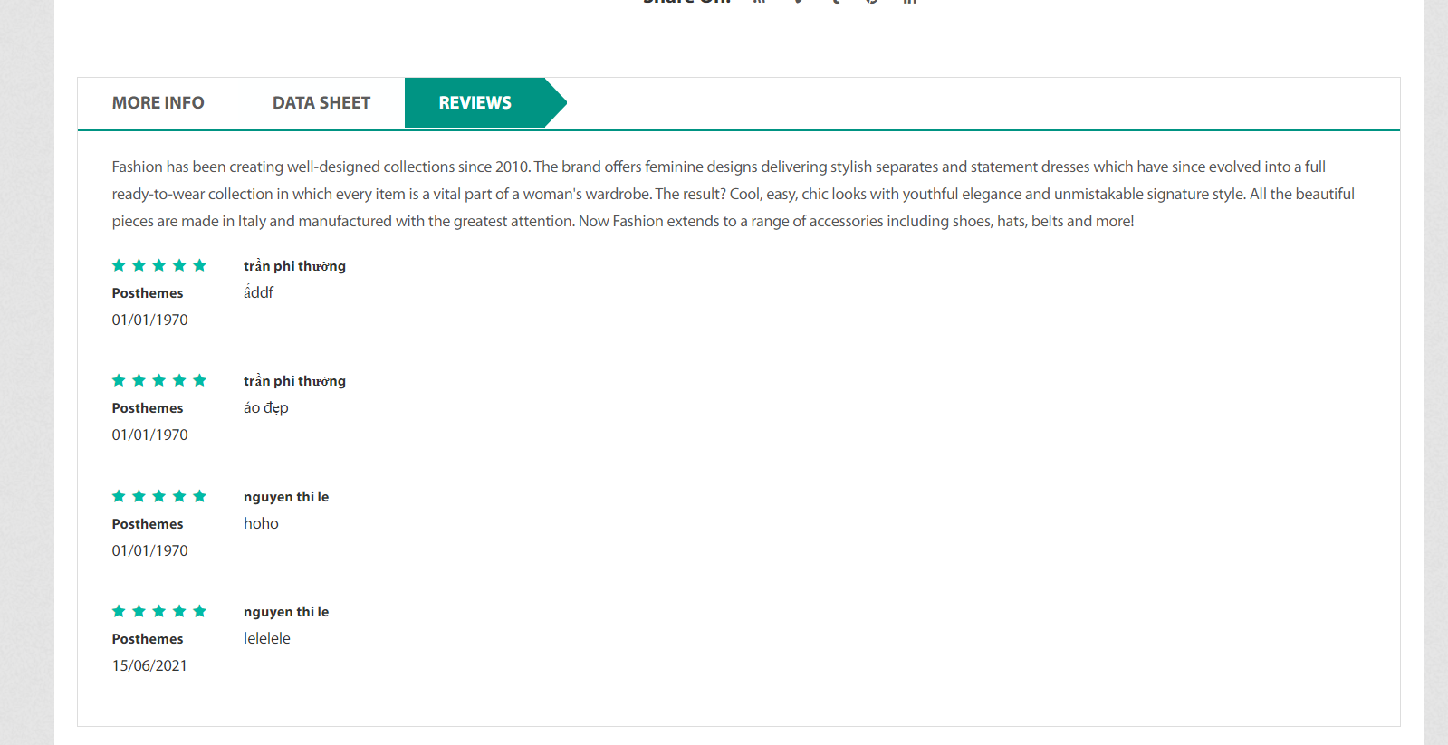 **Đánh giá sản phẩm**: Người dùng có thể đánh giá sản phẩm theo ý kiến cá nhân của mình khi đã sử dụng sản phẩm đó.

Ảnh 12. Đánh giá sản phẩm

1. **Chức năng quản trị**

* Đối với người quản trị, khi truy cập vào trang web sẽ có các chức năng, bao gồm:

1. 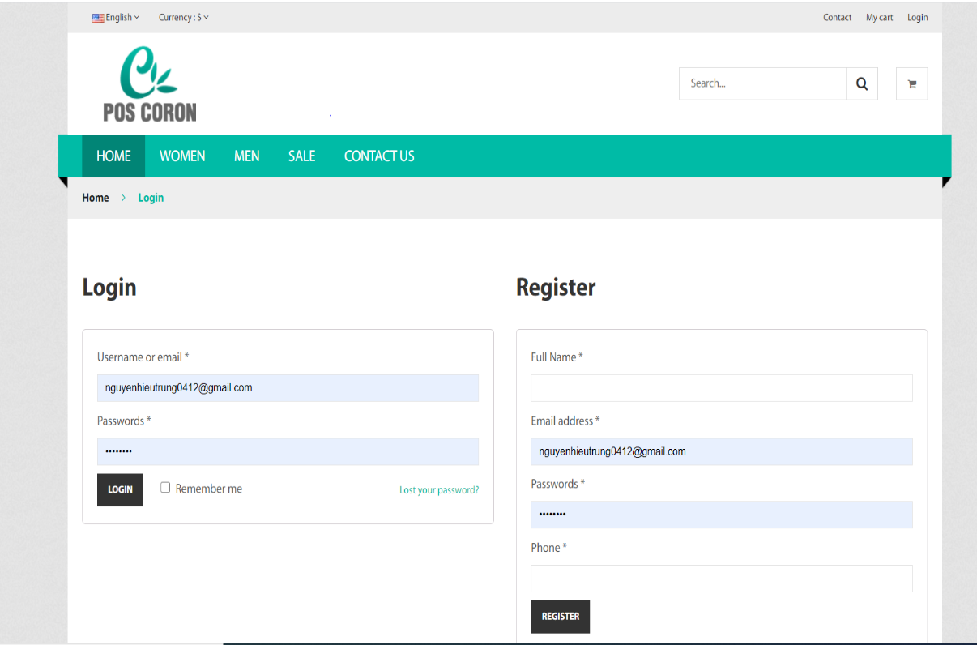**Đăng nhập:** Người quản trị đăng nhập vào tài khoản của mình tại đây.

Ảnh 13. Chức năng đăng nhập của Admin

1. 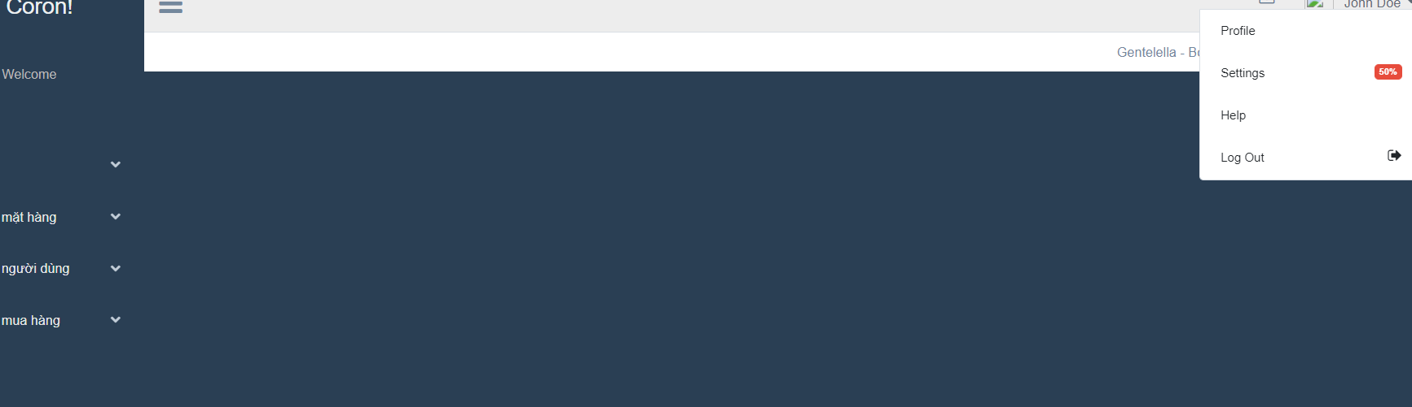**Đăng xuất:** Người quản trị muốn thoát khỏi tài khoản của mình tại đây.

Ảnh 14. Chức năng đăng xuất của Admin

1. 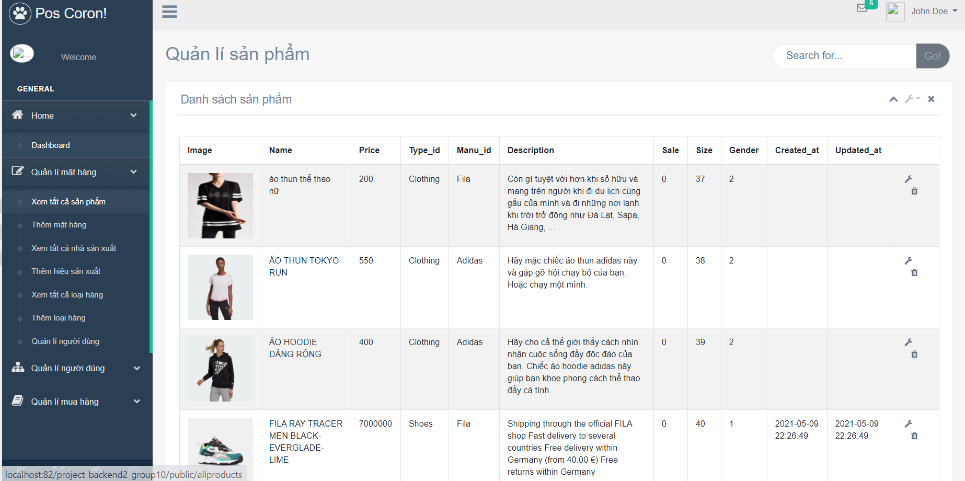**Quản lý sản phẩm:** Người quản trị quản lý các sản phẩm được bán trên trang web của mình tại đây.

Ảnh 15.Chức năng quản lí sản phẩm của Admin

1. 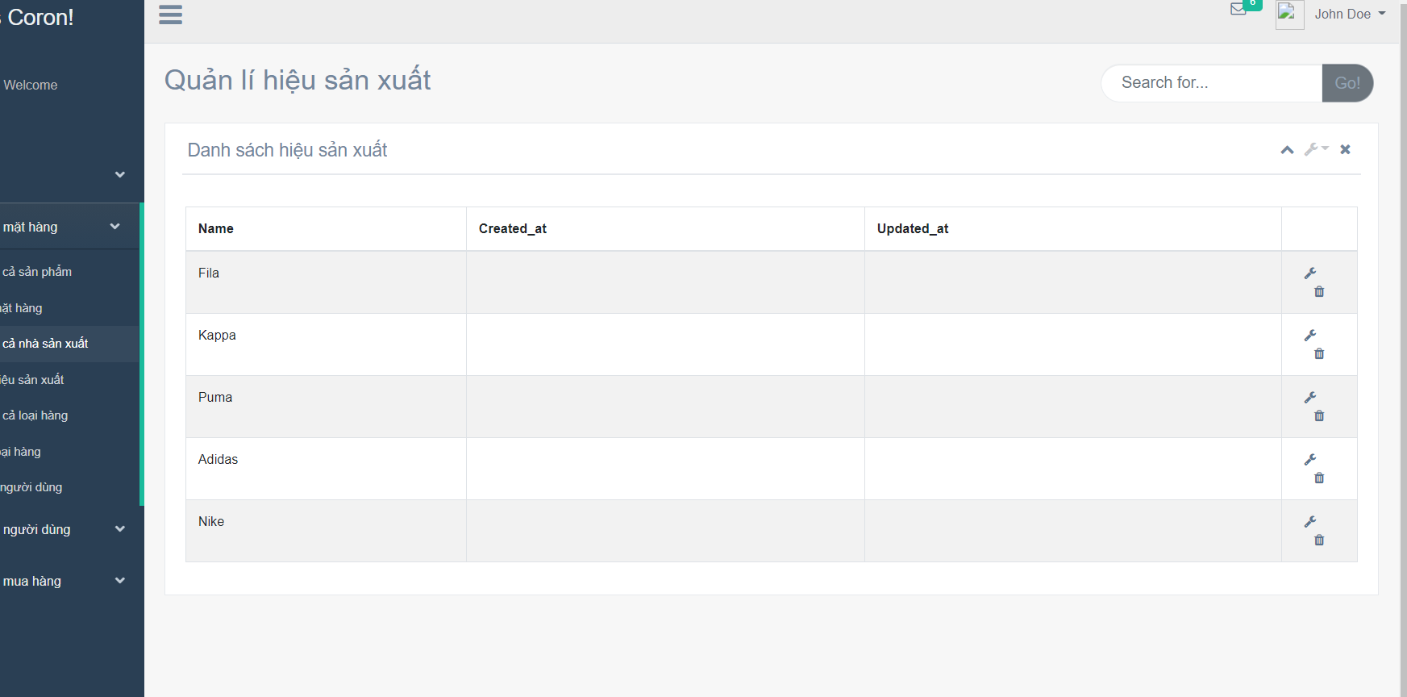**Quản lý hiệu sản xuất**: Người quản trị quản lý nhãn hiệu (nhãn hàng) của trang web tại đây.

Ảnh 16. Quản lí thương hiệu sản xuất

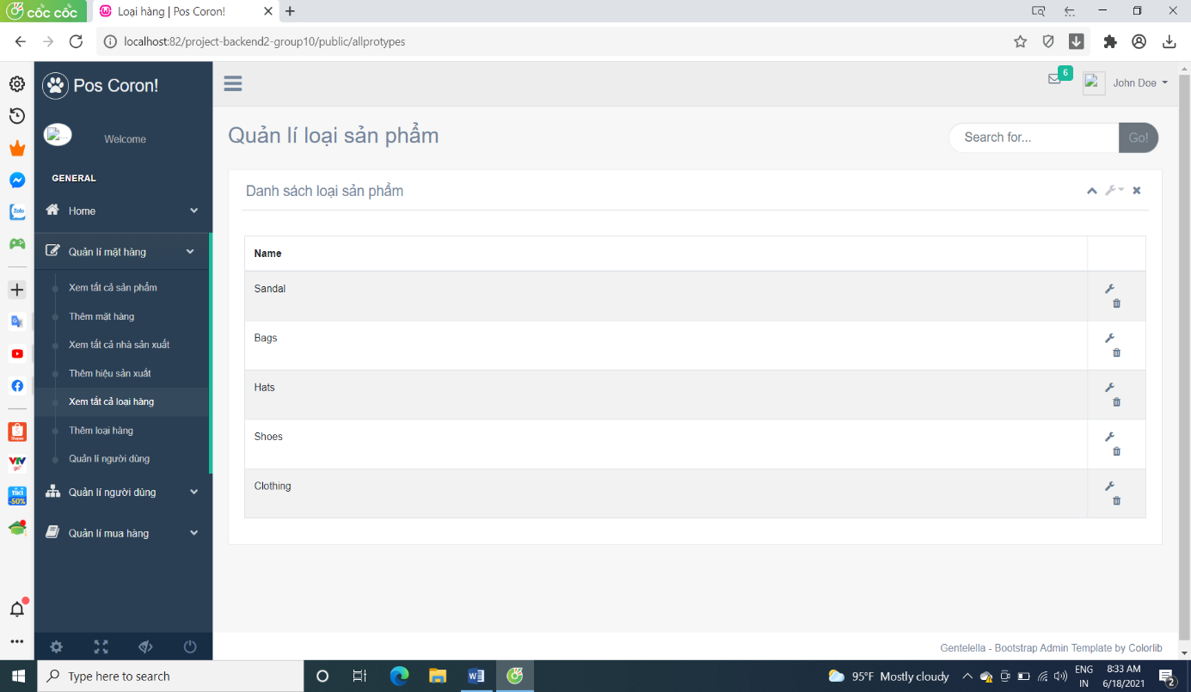**5. Quản lý loại sản phẩm:** Người quản trị quản lý các mục sản phẩm quần áo của trang web tại đây.

Ảnh 17.Quản lí loại sán phẩm

1. 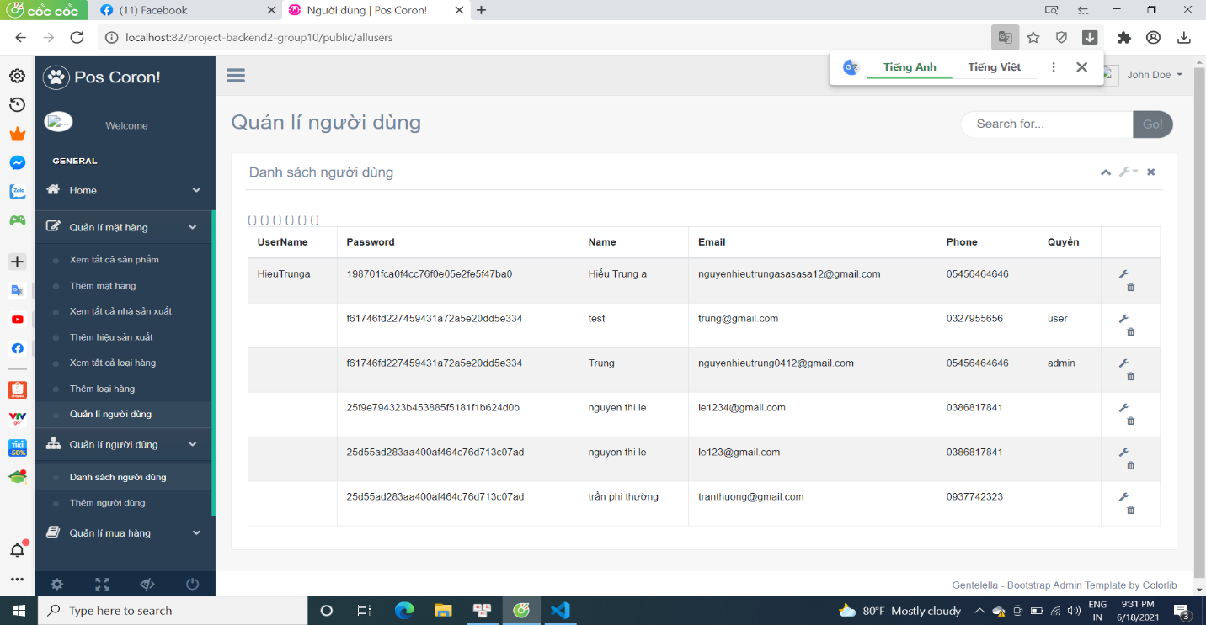**Quản lý tài khoản:** Người quản trị quản lý thông tin tài khoản của tất cả người dùng kể cả Admin

Ảnh 18. Chức năng quản lí tất cả tài khoản

1. **Quản lý đơn hàng:** Người quản trị quản lý các đơn hàng đã bán 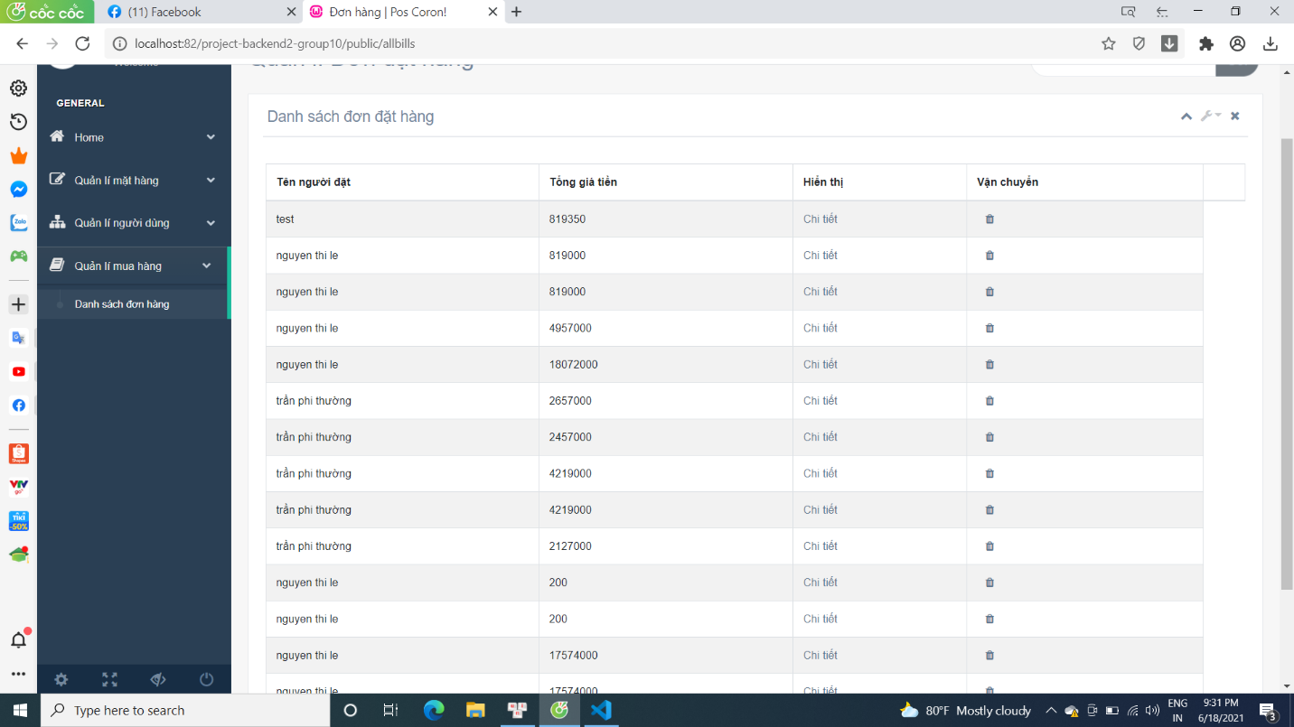

Ảnh 19. Chức năng quản lí đơn hàng của Admin

# **CHƯƠNG 3: TỔNG KẾT**

* **Thuận lợi:**

+ Được GV Bùi Thị Phương Thảo hỗ trợ nhóm hết mức khi đồ án gặp bug, GV trao đổi thông tin, chi tiết lịch học rõ ràng cho SV

+ Các thành viên trong nhóm tích cực hoàn thành công việc nhóm trưởng yêu cầu.

* **Khó khăn:** Khi chúng em thực hiện hoàn thành đồ án này thì dịch covid-19 lại bùng phát ở TP.HCM. Chúng em học online thì khả năng trao đổi thông tin với các thành viên chưa trong nhóm được tốt.

***Bảng % đánh giá từng thành viên trong nhóm:***

|  |  |  |  |
| --- | --- | --- | --- |
| STT | Nội dung công việc | Người thực hiện | Tỉ lệ hoàn thành |
| 1 | Trần Phi Thường | * Phần người dùng:   + xem chi tiết sản phẩm  + thêm sản phẩm vào giỏ hàng  + quản lý sản phẩm trong giỏ hàng  + thanh toán & đặt hàng  + tìm kiếm sản phẩm & phân trang  + đăng nhập & đăng ký  + xem lịch sử mua hàng  + đánh giá sản phẩm   * Phần Admin: sửa vài lỗi phụ bạn Trung | 100% |
| 2 | Nguyễn Hiếu Trung | * Phần Admin:   + quản lý sản phẩm (thêm, xóa, sửa)  + quản lý danh mục sản phẩm theo hãng (hiển thị, thêm, xóa, sửa)  + quản lý danh mục sản phẩm theo loại (hiển thị, thêm, xóa, sửa)  + quản lý tài khoản (hiển thị, thêm, xóa) | 100% |
| 3 | Nguyễn Xuân Hưng | * Phụ trách làm báo cáo * Phần người dùng:   + quản lý sản phẩm theo hãng  + phân trang sản phẩm   * Phần Admin:   + quản lý hóa đơn bán hàng (hiển thị, xóa) | 100% |
| 4 | Nguyễn Thành Tâm | * Tìm giao diện cho đồ án * Phụ trách làm báo cáo * Phần người dùng:   + quản lý sản phẩm theo loại  + phân trang sản phẩm  + quản lý sản phẩm đang sale | 100% |
| 5 | Trần Lý Thủy Tiên | * Phụ trách làm báo cáo * Phần người dùng:   + quản lý sản phẩm theo giới tính  + phân trang sản phẩm   * Phần Admin:   + hiển thị sản phẩm | 100% |

# **TÀI LIỆU THAM KHẢO**

Để hoàn thành được đồ án này, nhờ sự cố vấn và hỗ trợ từ cô Bùi Thị Phương Thảo, nhóm của chúng em còn tham khảo tài liệu từ nhiều nguồn được liệt kê dưới đây:

<https://laravel.com/docs/7.x>

<https://tailieu.vn/doc/huong-dan-trinh-bay-bao-cao-do-an-mon-hoc-1561874.html>

https://iviettech.vn/blog/543-ban-ve-use-case-use-case-diagram.html

<https://www.youtube.com/watch?v=PXud93uzBbo&list=PLWTu87GngvNxpWN6FVuEcS-YvFNq6RnqG&index=32>

<https://viblo.asia/p/query-builder-trong-laravel-RnB5pXm75PG>

<https://www.youtube.com/watch?v=rX3Q2-lpUq8&t=23s>